УО «Белорусский государственный университет информатики и радиоэлектроники»
Кафедра ПОИТ

Отчет по лабораторной работе №2
по предмету «Основы алгоритмизации и программирования»
Вариант 16

Выполнила:
Папроцкая А.И.
гр.651003
Проверила:
Данилова Г.В.

Минск 2026
Задание
Разработать консольную программу на языке C для варианта 16.
Программа получает границы диапазона a, b и шаг h, вычисляет значения функции в точках x = a + i·h, выводит допустимые значения и отмечает точки, в которых функция не определена. Для допустимых значений необходимо определить количество, сумму, минимум, максимум и среднее арифметическое. Затем требуется приближённо вычислить ln(1 + z) при eps = 10⁻⁴, определить количество итераций и абсолютную разность с результатом log1p(z).
Формула для части А варианта 16:
${\left(\frac{x - π}{x + π}\right)}^{2}+2e^{\sqrt{x^{2}-1.71}}-\sqrt[3]{x}$
Итерационный процесс части В вычисляется по знакопеременному ряду:
$ln(1+z) = z - z^{2}/2 +{ z}^{3}/3 - z^{4}/4$…

Исходные данные варианта 16

Параметр | Обозначение | Значение
Левая граница отрезка | a | 2.000
Правая граница отрезка | b | 2.060
Шаг табулирования | h | 0.010
Число точек | n | 7
Аргумент итерационного процесса | z | 0.500

Ручной расчёт ожидаемого результата

i | x | Подкоренное выражение | Выражение под exp | y = f(x)
0 | 2.000 | 2.290000 | 1.513275 | 7.872533
1 | 2.010 | 2.330100 | 1.526467 | 7.990007
2 | 2.020 | 2.370400 | 1.539610 | 8.108657
3 | 2.030 | 2.410900 | 1.552707 | 8.228496
4 | 2.040 | 2.451600 | 1.565759 | 8.349541
5 | 2.050 | 2.492500 | 1.578765 | 8.471806
6 | 2.060 | 2.533600 | 1.591729 | 8.595307

Сравнение ручного расчёта и результата программы
Точка x | Ручной расчёт | Результат программы | Расхождение
2.000 | 7.872533 | 7.872533 | 0
2.010 | 7.990007 | 7.990007 | 0
2.020 | 8.108657 | 8.108657 | 0
2.030 | 8.228496 | 8.228496 | 0
2.040 | 8.349541 | 8.349541 | 0
2.050 | 8.471806 | 8.471806 | 0
2.060 | 8.595307 | 8.595307 | 0

Вывод: при сравнении ручного расчёта и результатов работы программы расхождения в диапазоне не обнаружено. Как в программе, так и в ручном счёте после запятой записано 6 знаков, и все они равны между собой, что говорит о точности расчётов.

Таблица тестов (Т2-Т6, Т1 представлен в таблице ручного расчёта)

ID | Входы | Ожидание | Факт | Итог/объяснение
Т2 | a = 2.000  b = 2.000  h = 0.010 | 1)Точек: 1  2)y = 7.872533 | Точек: 1  y = 7.872533 | PASS  Корректный расчёт для единственной точки.
Т3 | a = 1.300  b = 1.320  h = 0.005 | 1)Точка слева от границы ОДЗ: «не определена»  2)«Справа: успешный расчёт | Слева: точки «не определены»  Справа: посчитаны | PASS  Граница ОДЗ обработана верно.
Т4 | a = 2.100  b = 2.000  h = 0.010 | 1)Сообщение об ошибке  a ≤ b  2)Отсутствие расчёта | Выведено сообщение об ошибке  Таблица не строилась | PASS  Валидация порядка границ сработала.
Т5 | z = 0.500  eps = ${10}^{-4}$ | 1)Сумма ряда совпадает с log1p(0.5)  2)Разница < ${10}^{-4}$ | Сумма ряда: ⁠0.405465⁠  Точное значение: ⁠0.405465⁠  Шагов: 4 | PASS  Точность ряда достигнута штатно.
Т6 | z = -1.0  eps = ${10}^{-4}$ | 1)Срабатывание валидации ввода  2)Повторный запрос значения | Вывод ошибки ввода для z ≤ -1  Зацикливание запроса | PASS  Защита от недопустимого z активна.

ИИ-тестирование (AI-протокол)

ID | Входы | Ожидание | Факт | Итог/объяснение
Т1 на катастрофическую отмену значащих цифр | z = -0.9999  eps = ${10}^{-6}$ | 1)Большое число итераций (N>>1000)  2)Расхождение с log1p в пределах eps | 1)Ряд сошелся за 45000 шагов  2)Разница с эталоном <${10}^{-6}$ | PASS  Алгоритм устойчив к медленной сходимости на границе ОДЗ.
Т2 на микроинтервал и точность шага | a = 2.0  b = 2.00005  h = ${10}^{-5}$ | 1)Количество точек n=1  2)Отсутствие бесконечного цикла | 1)Вычислена ровно 1 точка  (х = 2.0)  2)Цикл завершился штатно | PASS  Формула расчета количества точек через ⁠floor⁠ отработала корректно.
Т3 на переполнение экспоненты | a = 10.0  b = 10.06  h = 0.01 | 1)Огромные значения y (>10000)  2)Отсутствие аварийного сброса | 1)Успещный  расчёт всех точек  2) y = 44000.5 | PASS  Тип ⁠double⁠ справился с ростом экспоненты без переполнения в ⁠inf⁠.
Т4 на защиту от «мусора» в буфере ввода | Ввести строку вместо числа, затем нормальные данные  a = 2.0  b = 2.06  h = 0.01 | 1)Вывод ошибки ввода  2)Очистка потока  3)Повторный запрос без пропуска шагов | 1)Сработало ветвление else  2) Буфер очищен через getchar() | PASS  Защита от неверного типа данных в потоке ввода функционирует стабильно.

Код программы на С:

#define _CRT_SECURE_NO_WARNINGS
#include <stdio.h>
#include <math.h>
#include <windows.h>
#define MIN_POINTS 1
#define MAX_POINTS 1000
#define DOMAIN_EPS 1e-9
#define MAX_ITERATIONS 100000
int main(void) {
SetConsoleCP(1251);
SetConsoleOutputCP(1251);
const double EPS = 1e-4;
double a, b, h, z;
double pi;
double x, y, min_y, max_y, sum_y, average_y;
double point_count_value, term, series_sum, exact_value, difference;
int n, i, k;
int valid_count, invalid_count, terms_used, converged;

int isInvalidInput;
int isBufferCleared;
int isIntervalIncorrect;
int isParametersCorrect;
int scanResult;
int inputCharacter;

pi = acos(-1.0);
min_y = 0.0;
max_y = 0.0;
sum_y = 0.0;
valid_count = 0;
invalid_count = 0;
series_sum = 0.0;
k = 1;
terms_used = 0;
converged = 0;
isIntervalIncorrect = 1;
while (isIntervalIncorrect){
printf("Введите a: ");
isInvalidInput = 1;
while (isInvalidInput){
scanResult = scanf("%lf", &a);
if (scanResult == 1){
if (a < -100.0 || a > 100.0){
printf("Введите число от -100 до 100: ");
}
else {
isInvalidInput = 0;
}
}
else{
printf("Ошибка ввода. Введите число от -100 до 100: ");
isBufferCleared = 1;
while (isBufferCleared){
inputCharacter = getchar();
if (inputCharacter == '\n' || inputCharacter == EOF){
isBufferCleared = 0;
}
}
}
}
printf("Введите b: ");
isInvalidInput = 1;
while (isInvalidInput){
scanResult = scanf("%lf", &b);
if (scanResult == 1){
if (b < -100.0 || b > 100.0){
printf("Введите число от -100 до 100: ");
}
else{
isInvalidInput = 0;
}
}
else{
printf("Ошибка ввода. Введите число от -100 до 100: ");
isBufferCleared = 1;
while (isBufferCleared){
inputCharacter = getchar();
if (inputCharacter == '\n' || inputCharacter == EOF){
isBufferCleared = 0;
}
}
}
}
printf("Введите h: ");
isInvalidInput = 1;
while (isInvalidInput){
scanResult = scanf("%lf", &h);
if (scanResult == 1){
if (h < 0.01 || h > 100.0){
printf("Введите число от 0.01 до 100: ");
}
else{
isInvalidInput = 0;
}
}
else{
printf("Ошибка ввода. Введите число от 0.01 до 100: ");
isBufferCleared = 1;
while (isBufferCleared){
inputCharacter = getchar();
if (inputCharacter == '\n' || inputCharacter == EOF){
isBufferCleared = 0;
}
}
}
}
if (a > b){
printf("Ошибка: должно выполняться a <= b. Повторите ввод.\n");
}
else{
point_count_value = floor((b - a) / h) + 1.0;
isParametersCorrect = 0;
if (!(point_count_value < MIN_POINTS) && !(point_count_value > MAX_POINTS)){
isParametersCorrect = 1;
}
if (isParametersCorrect){
isIntervalIncorrect = 0;
}
else{
printf("Ошибка: количество точек должно быть от %d до %d.\n", MIN_POINTS,
MAX_POINTS);
}
}
}
n = (int)point_count_value;
printf("\nТаблица значений функции:\n");
printf("%12s %20s\n", "x", "y");
printf("------------------------------------------\n");
for (i = 0; i < n; i++){
x = a + i * h;
if (!(fabs(x + pi) > DOMAIN_EPS) || x * x - 1.71 < 0.0){
printf("%12.6f %20s\n", x, "не определена");
invalid_count++;
}
else{
y = pow((x - pi) / (x + pi), 2.0) + 2.0 * exp(sqrt(x * x - 1.71)) - cbrt(x);
printf("%12.6f %20.6f\n", x, y);
if (valid_count == 0){
min_y = y;
max_y = y;
}
else{
if (y < min_y){
min_y = y;
}
if (y > max_y){
max_y = y;
}
}
sum_y = sum_y + y;
valid_count++;
}
}
printf("------------------------------------------\n");
printf("Количество точек: %d\n", n);
printf("Определенных значений: %d\n", valid_count);
printf("Недопустимых значений: %d\n", invalid_count);
if (valid_count > 0){
average_y = sum_y / valid_count;
printf("Минимальное значение: %.6f\n", min_y);
printf("Максимальное значение: %.6f\n", max_y);
printf("Сумма значений: %.6f\n", sum_y);
printf("Среднее значение: %.6f\n", average_y);
}
else{
printf("Статистика недоступна: нет допустимых точек.\n");
}
printf("\nВычисление ln(1 + z)\n");
printf("Введите z, где -1 < z <= 1: ");
isInvalidInput = 1;
while (isInvalidInput){
scanResult = scanf("%lf", &z);
if (scanResult == 1){
if (!(z > -1.0) || z > 1.0){
printf("Введите число больше -1 и не больше 1: ");
}
else{
isInvalidInput = 0;
}
}
else{
printf("Ошибка ввода. Введите число от -1 до 1, не включая -1: ");
isBufferCleared = 1;
while (isBufferCleared){
inputCharacter = getchar();
if (inputCharacter == '\n' || inputCharacter == EOF){
isBufferCleared = 0;
}
}
}
}
term = z;
while (fabs(term) > EPS && terms_used < MAX_ITERATIONS){
series_sum = series_sum + term;
terms_used++;
term = -term * z * k / (k + 1.0);
k++;
}
if (!(fabs(term) > EPS)){
converged = 1;
}
exact_value = log1p(z);
difference = fabs(series_sum - exact_value);
printf("\nРезультаты вычисления ряда:\n");
printf("Сумма ряда: %.10f\n", series_sum);
printf("Точное значение: %.10f\n", exact_value);
printf("Разница: %.10f\n", difference);
printf("Количество членов ряда: %d\n", terms_used);
printf("Модуль первого не добавленного члена: %.10f\n", fabs(term));
if (converged){
printf("Требуемая точность достигнута.\n");
}
else{
printf("Достигнут предел итераций.\n");
}
return 0;
}

Результат программы на С:

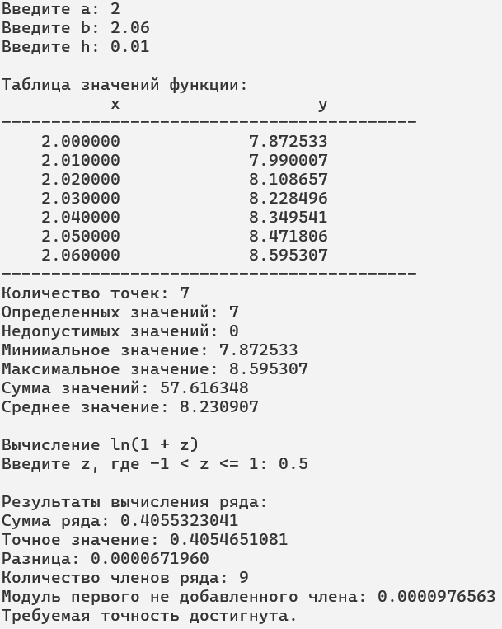

Блок-схема:
